Thẻ 1
BÁO CÁO VIẾT PROMPT HIỆU QUẢ CHO CÁC TÁC VỤ HỌC TẬP
Họ và tên sinh viên: Nguyễn Đặng Quỳnh Anh
Mã sinh viên: 25042332
Mã lớp: VNU1001_E252057
I. TÁC VỤ 1: TÓM TẮT MỘT BÀI ĐỌC/TÀI LIỆU HỌC THUẬT
1. Prompt cơ bản
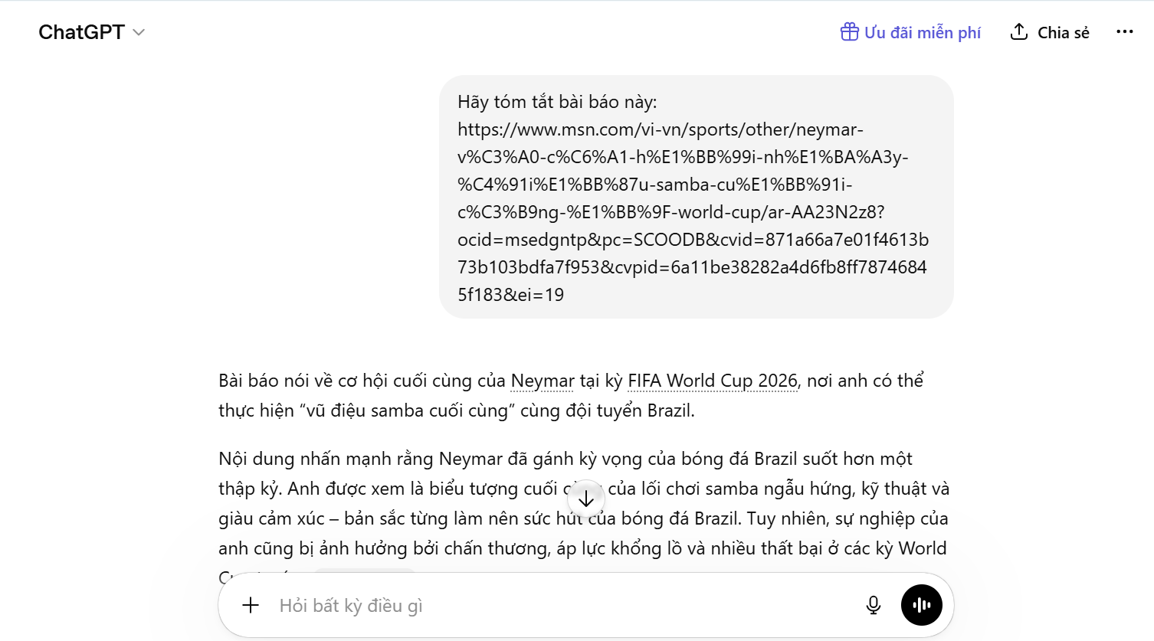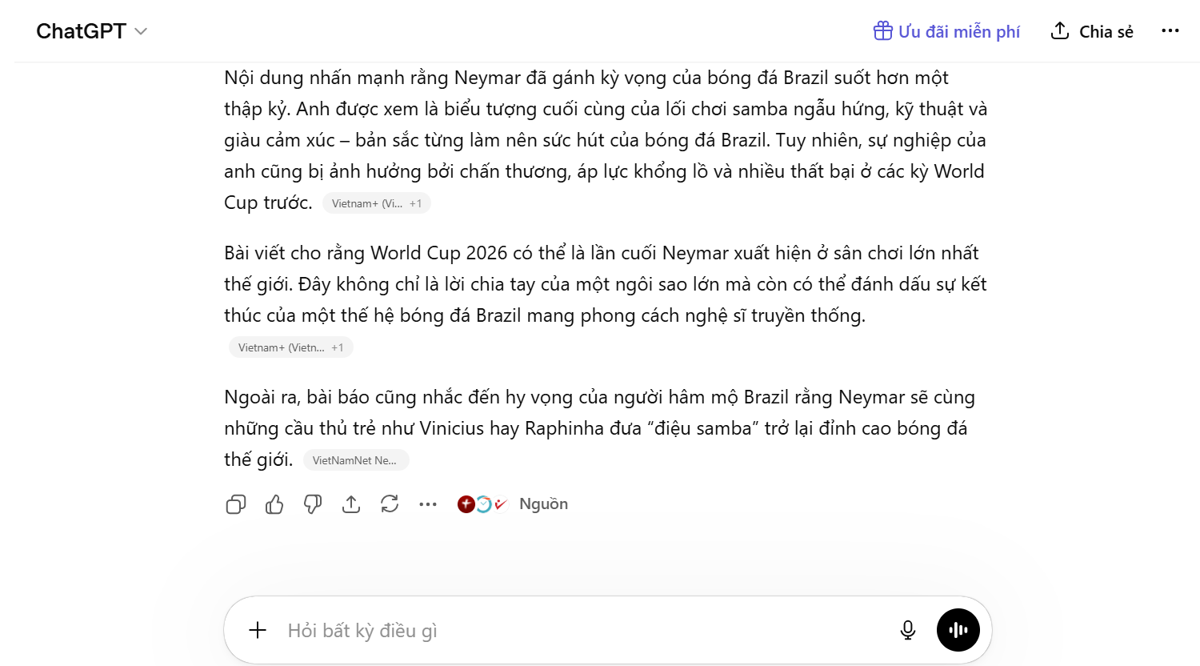
—> KẾT QUẢ:
- AI tạo phần tóm tắt ngắn
- Thiếu cấu trúc
- Không làm nổi bật ý chính
2. Prompt cải tiến
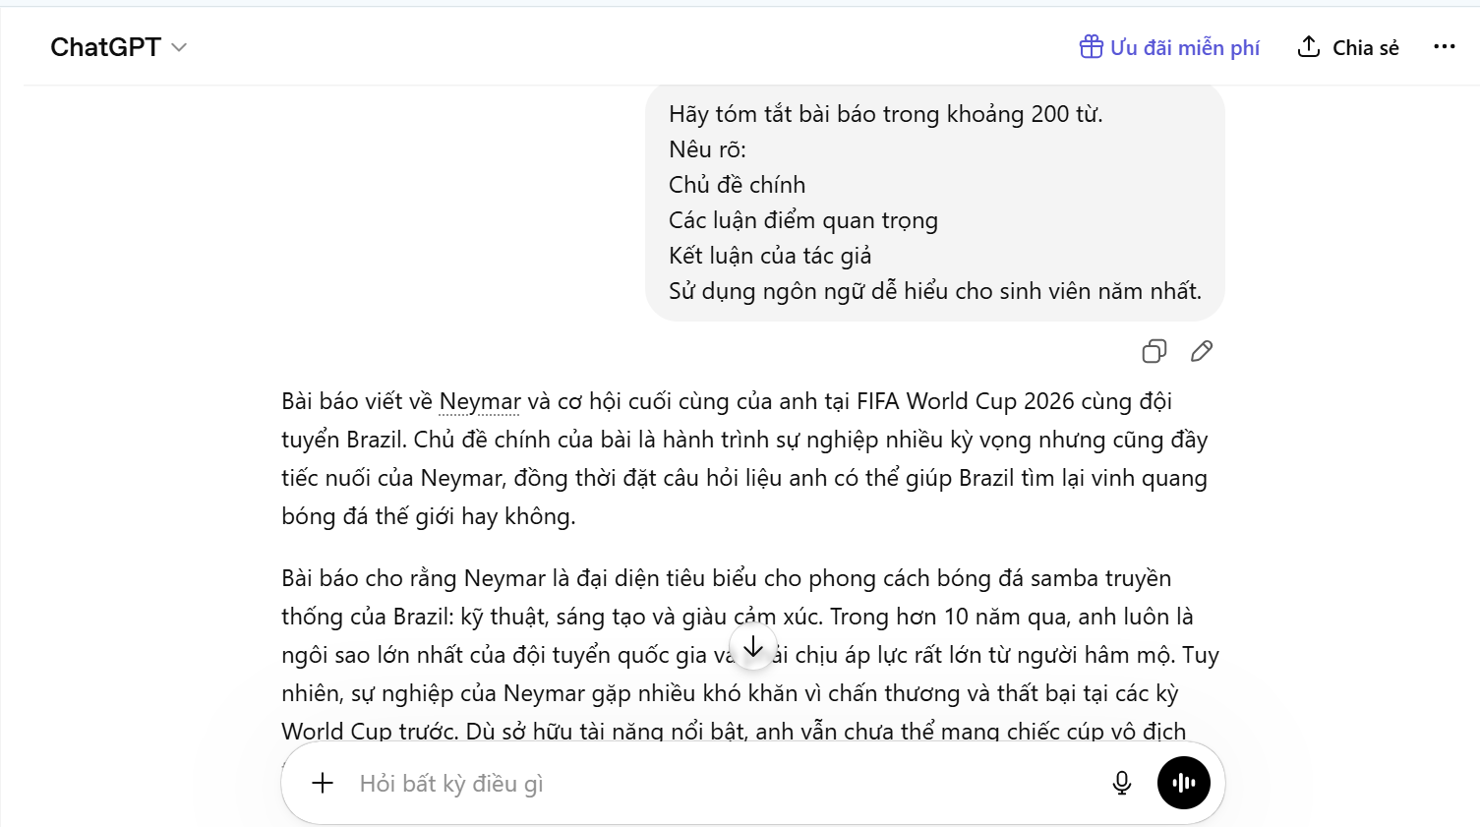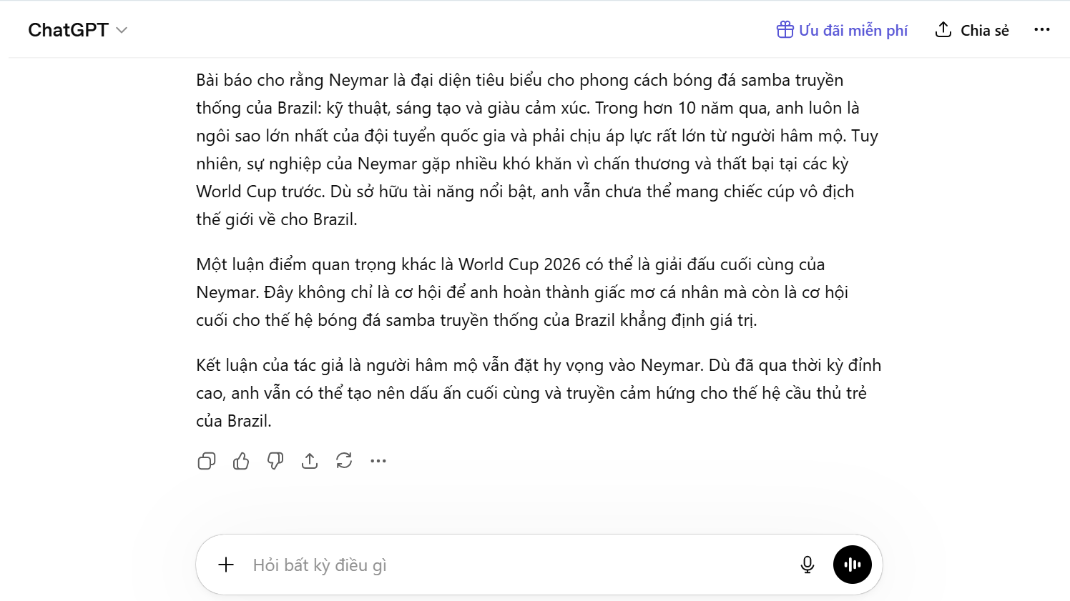
—> KẾT QUẢ:
- Nội dung rõ ràng hơn
- Có phân chia ý
- Dễ hiểu hơn cho người học
3. Prompt nâng cao
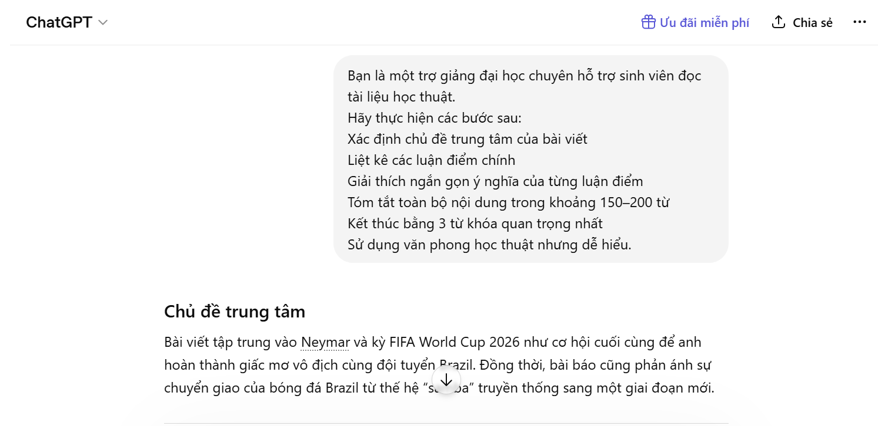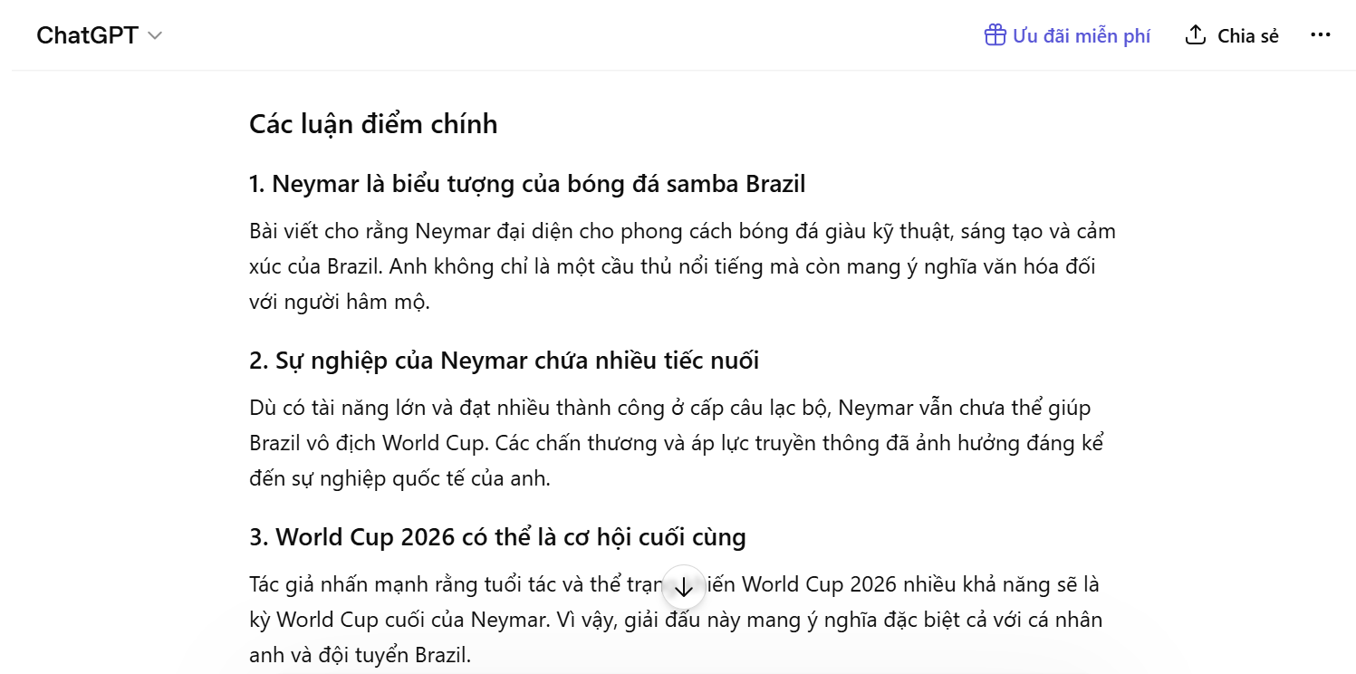
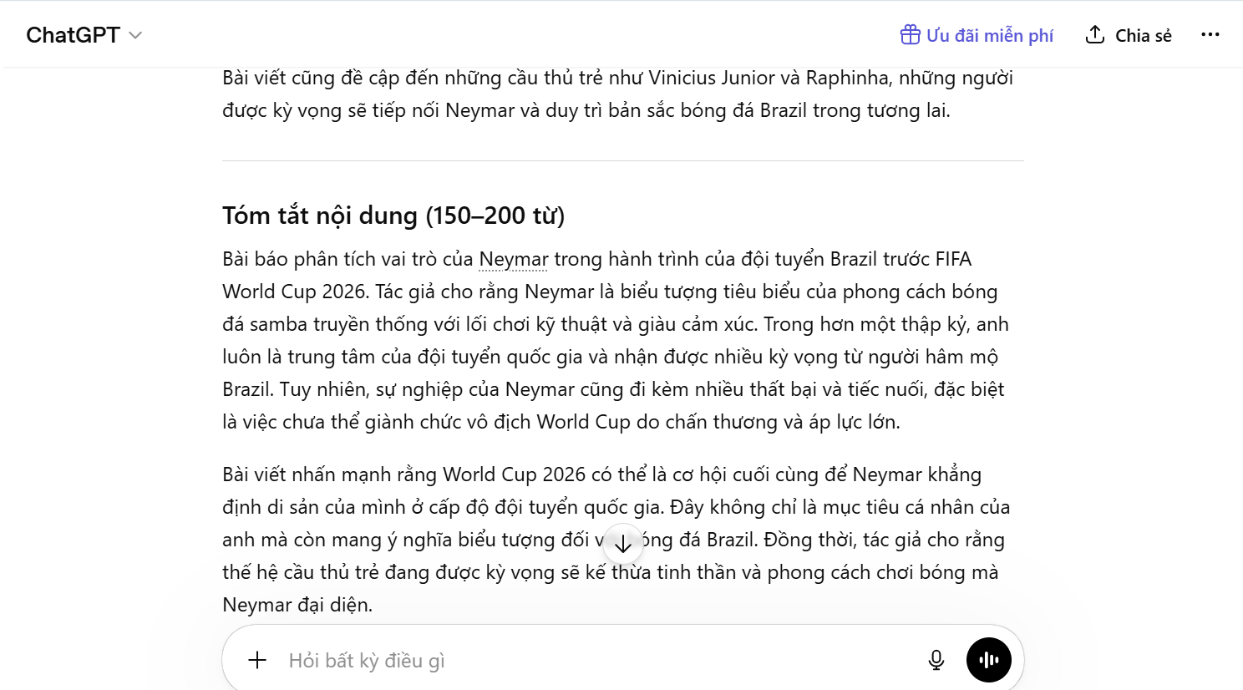
—> KẾT QUẢ:
- Bài tóm tắt logic
- Có chiều sâu
- Dễ ghi nhớ
BẢNG SO SÁNH
Loại prompt | Kết quả
Cơ bản | Tóm tắt ngắn nhưng thiếu chi tiết
Cải tiến | Nội dung đầy đủ hơn, có cấu trúc rõ
Nâng cao | Logic, sâu hơn, dễ học và dễ ghi nhớ
II. TÁC VỤ 2: GIẢI THÍCH MỘT KHÁI NIỆM PHỨC TẠP
1. Prompt cơ bản
—> KẾT QUẢ:
- Nội dung ngắn
- Thiếu ví dụ minh họa
- Có thể khó hiểu với người mới
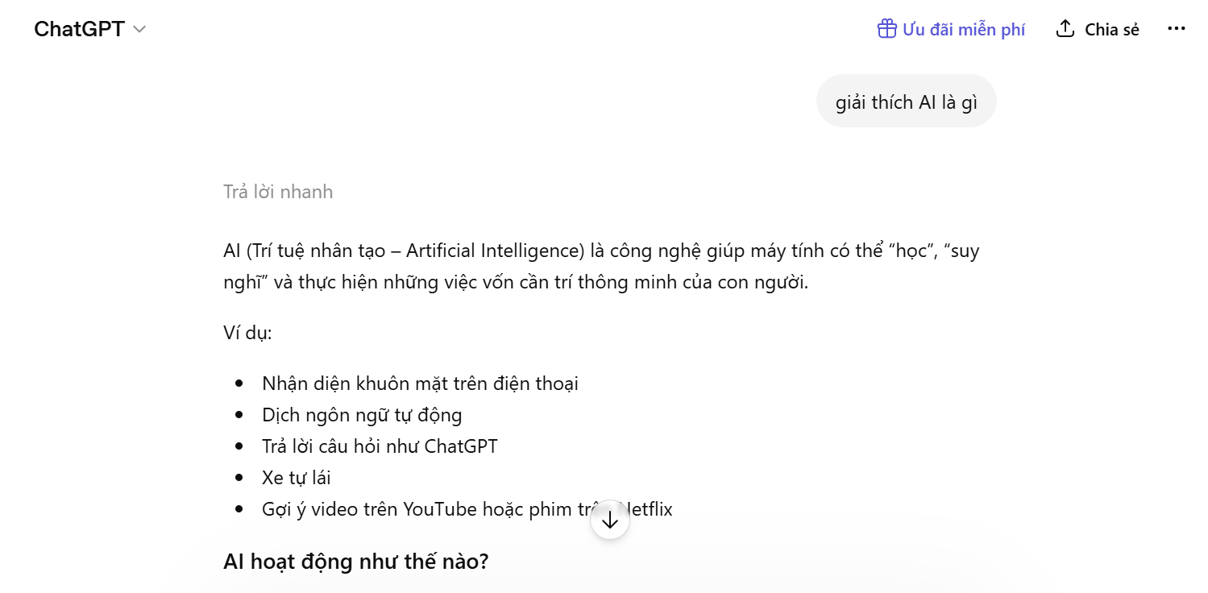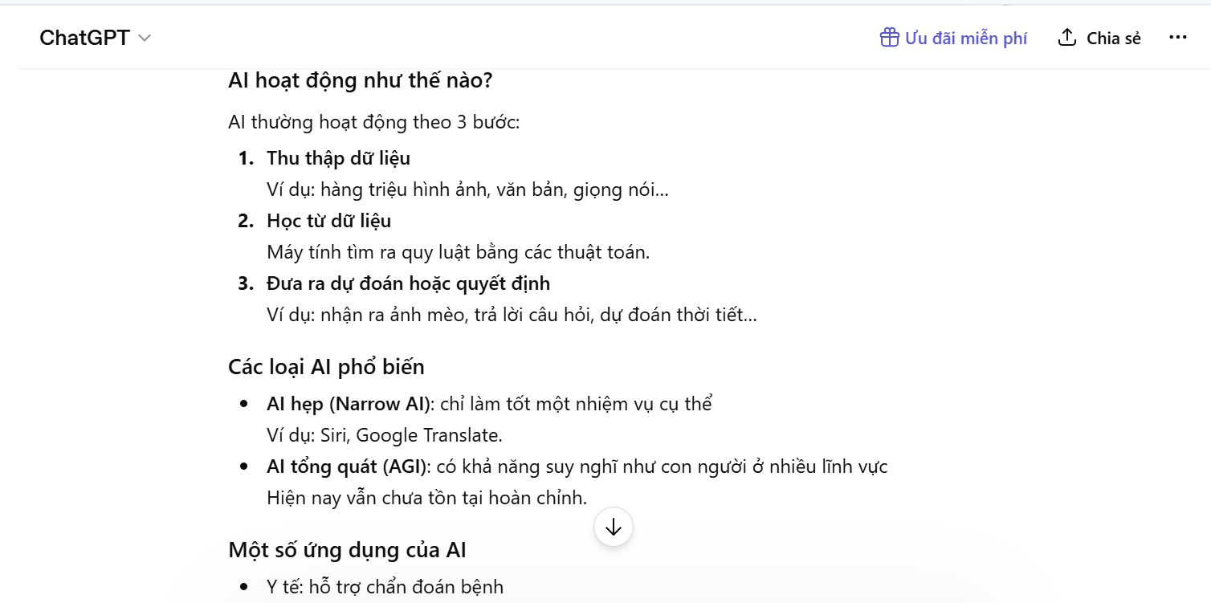
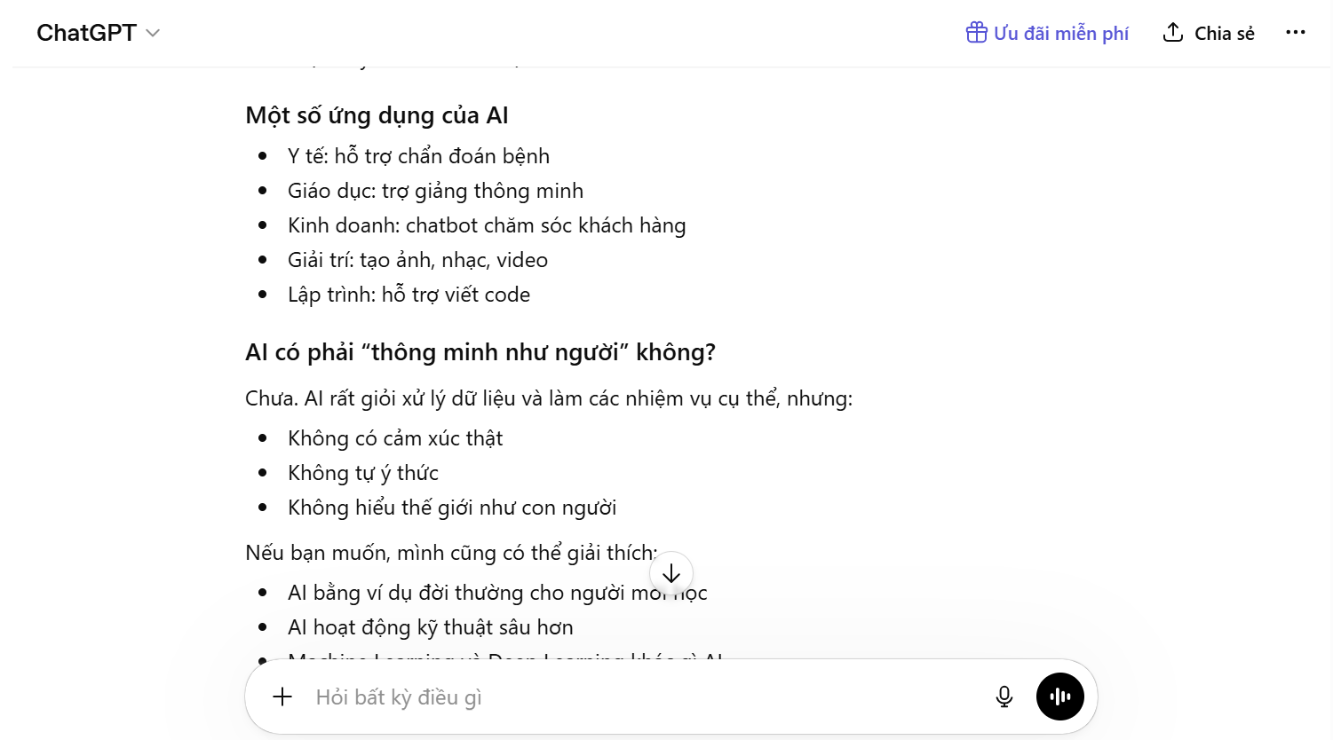
2. Prompt cải tiến
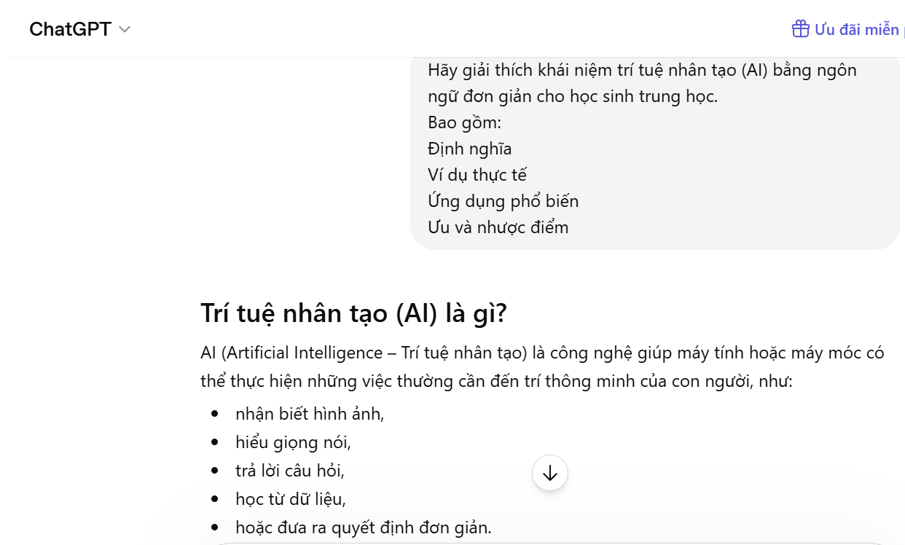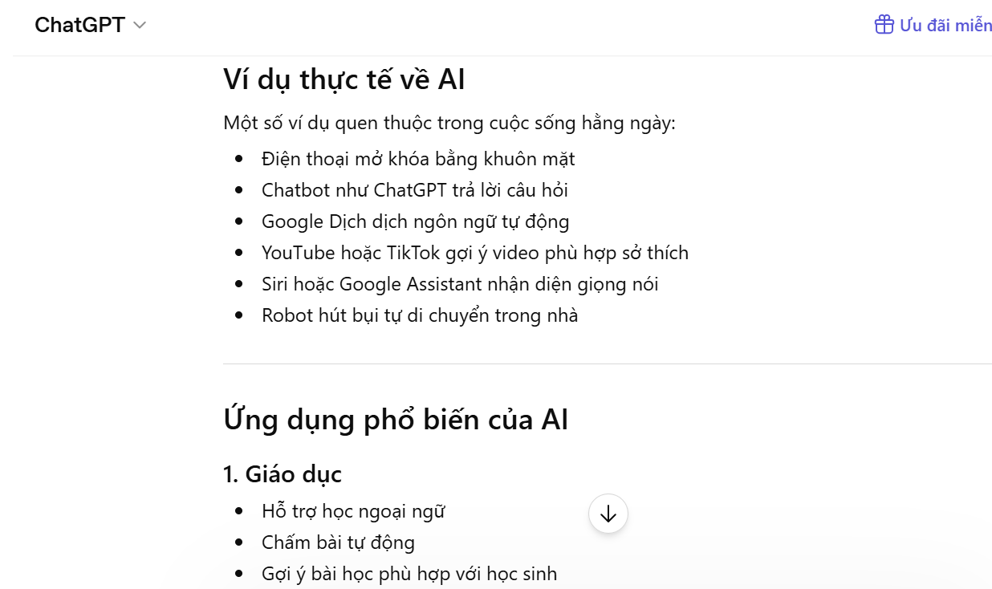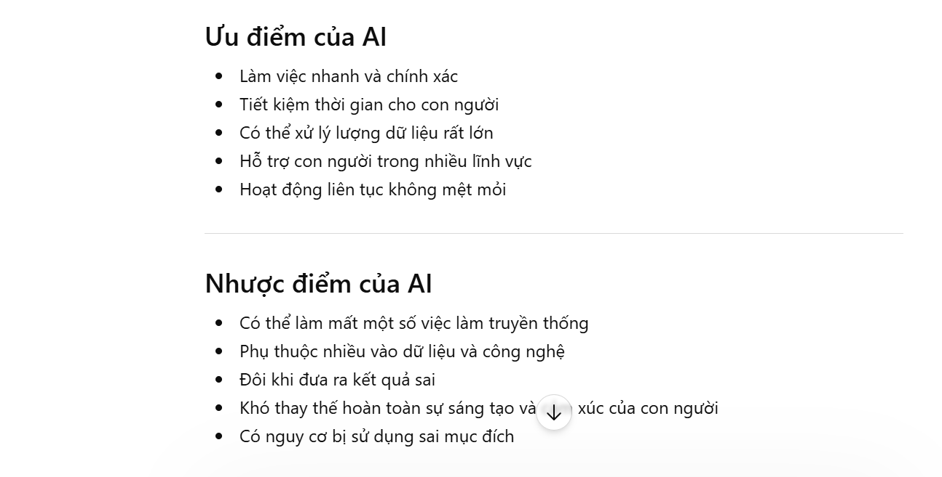
—> KẾT QUẢ:
- Dễ hiểu hơn
- Có ví dụ thực tế
- Phù hợp với người học
3. Prompt nâng cao
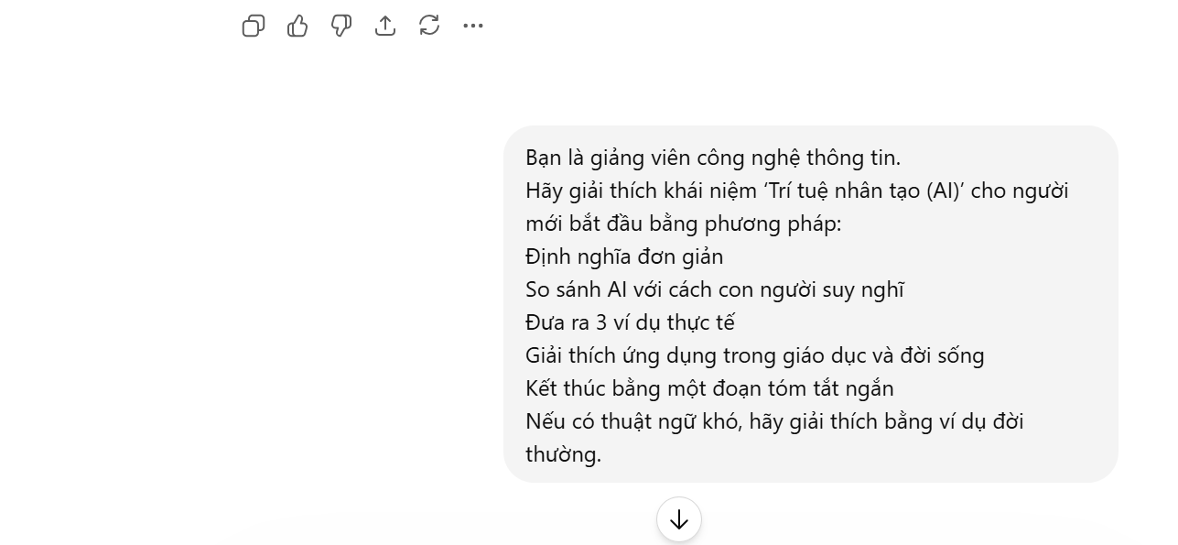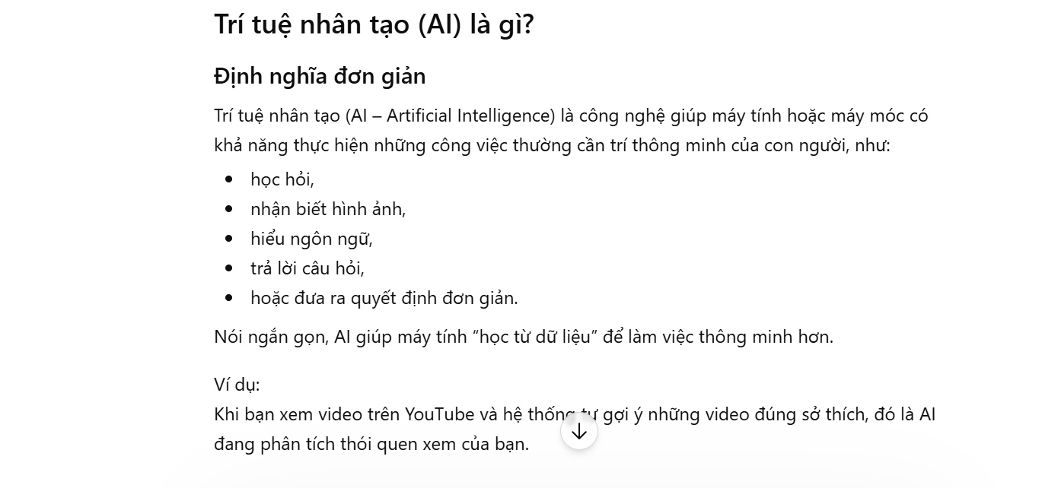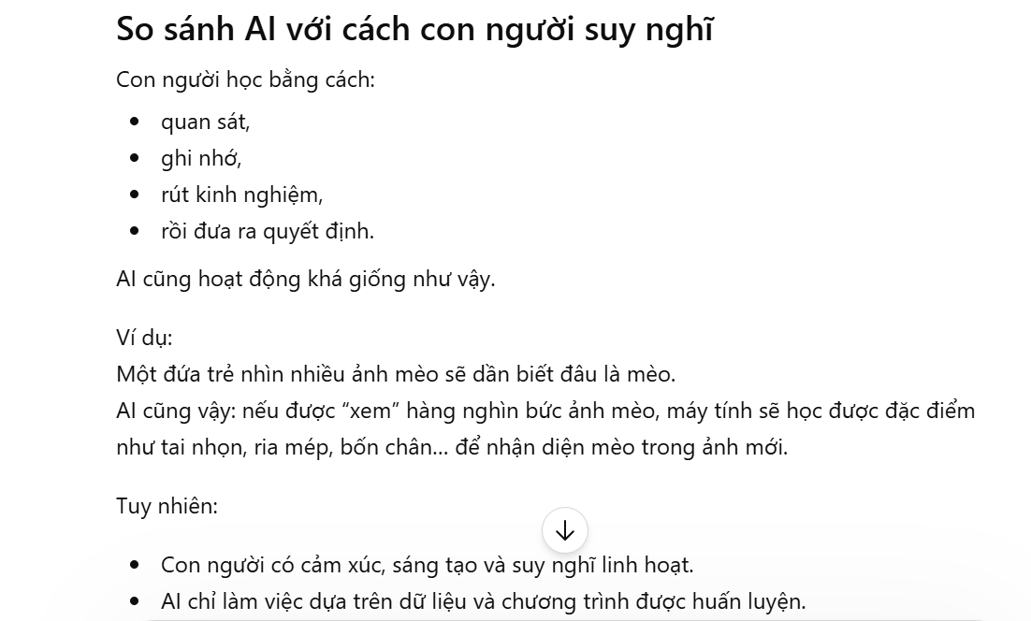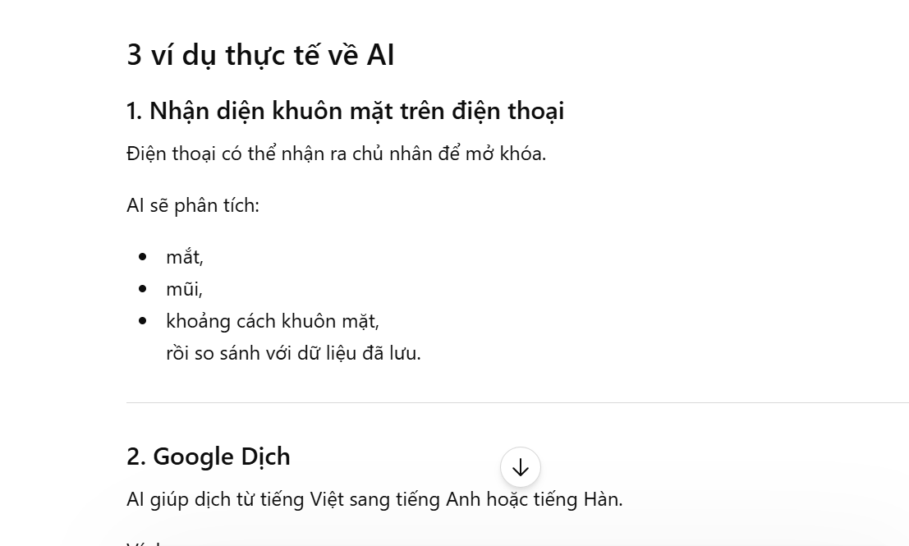
—> KẾT QUẢ:
- Nội dung logic
- Dễ tiếp cận
- Giúp người học hiểu sâu hơn
BẢNG SO SÁNH
Loại prompt | Kết quả
Cơ bản | Nội dung chung chung
Cải tiến | Dễ hiểu hơn, có ví dụ
Nâng cao | Giải thích logic, gần gũi, dễ nhớ
III. TÁC VỤ 3: TẠO BỘ CÂU HỎI ÔN TẬP
1. Prompt cơ bản
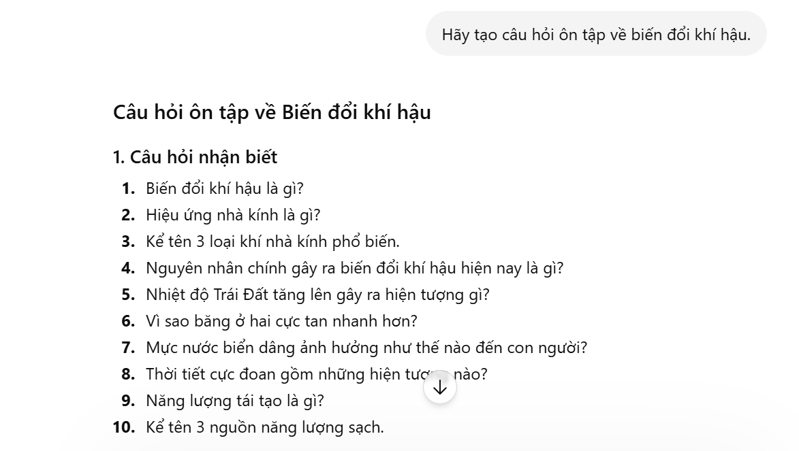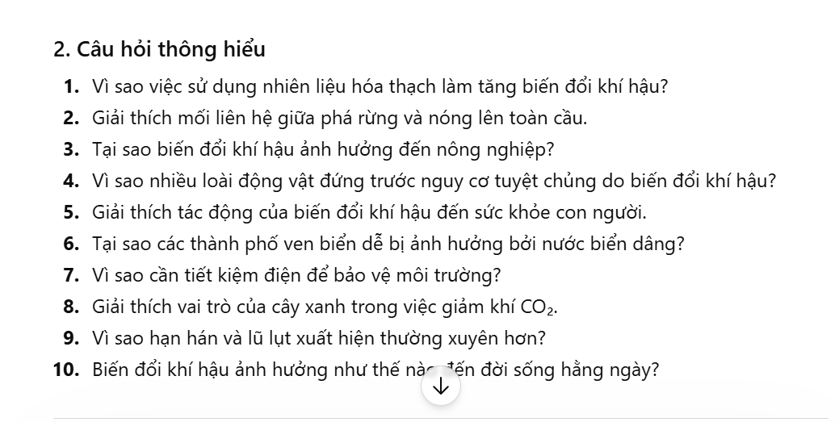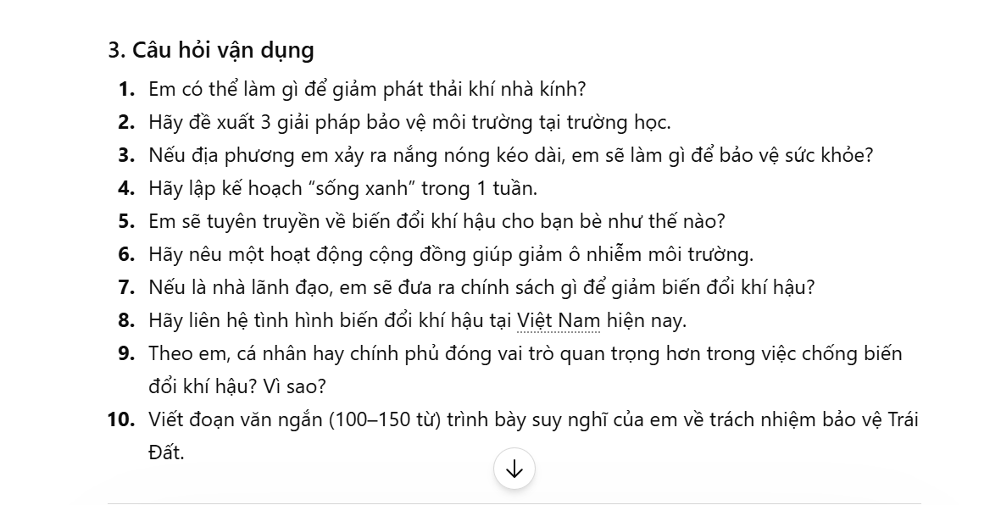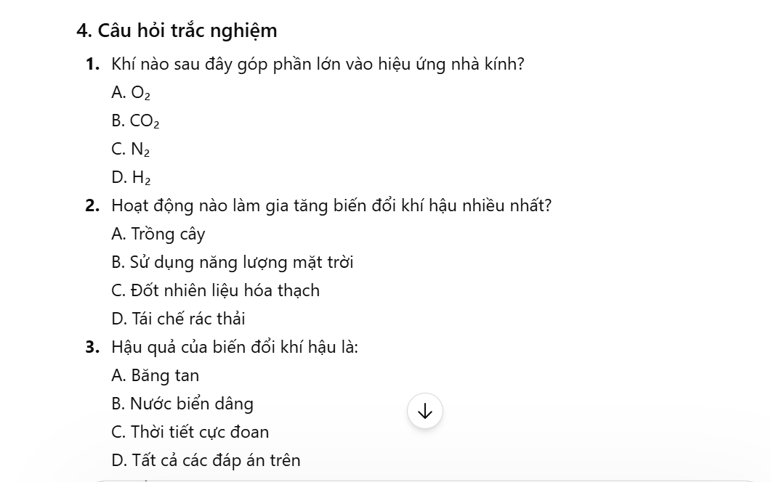
2. Prompt cải tiến
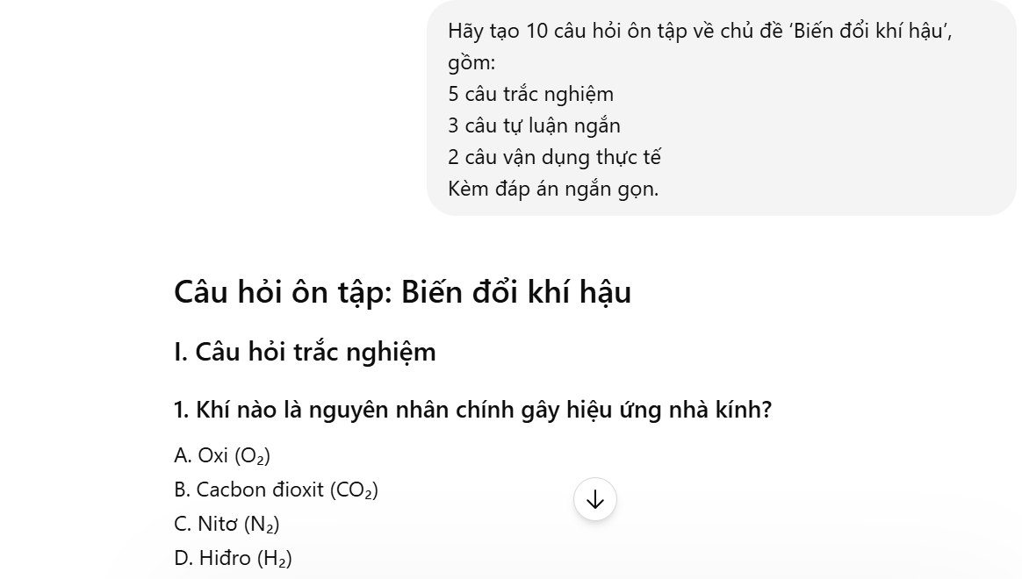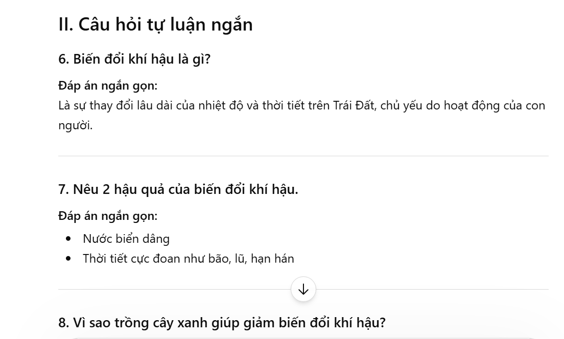
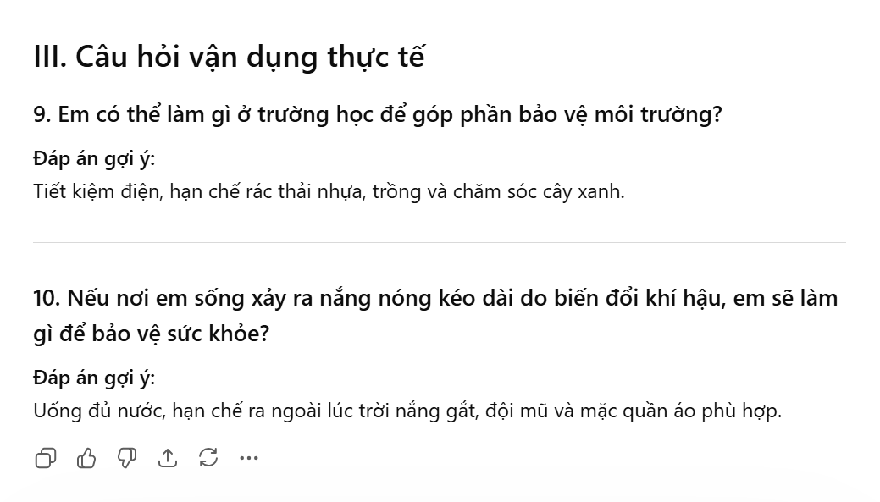
3. Prompt nâng cao
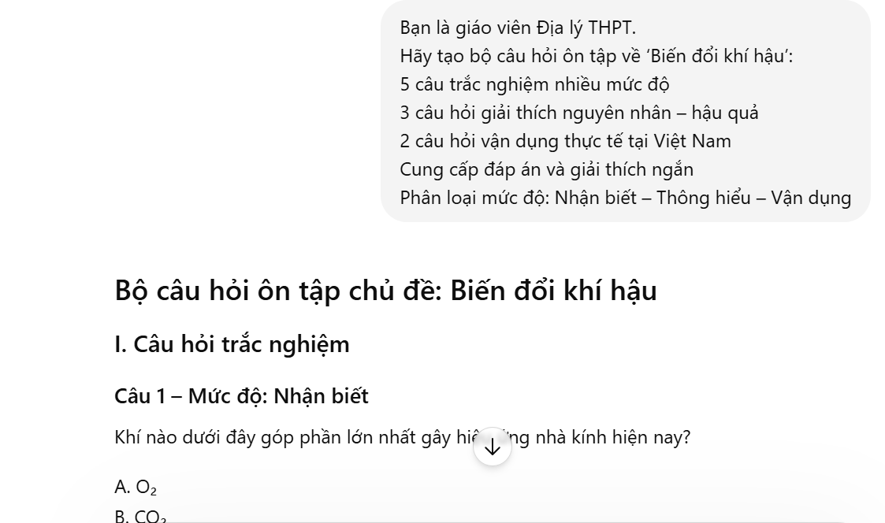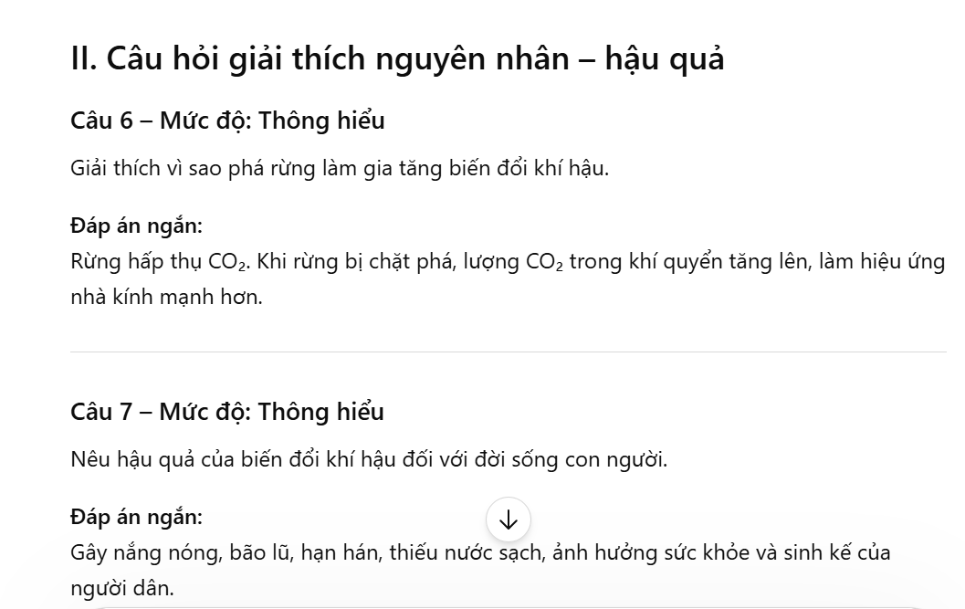
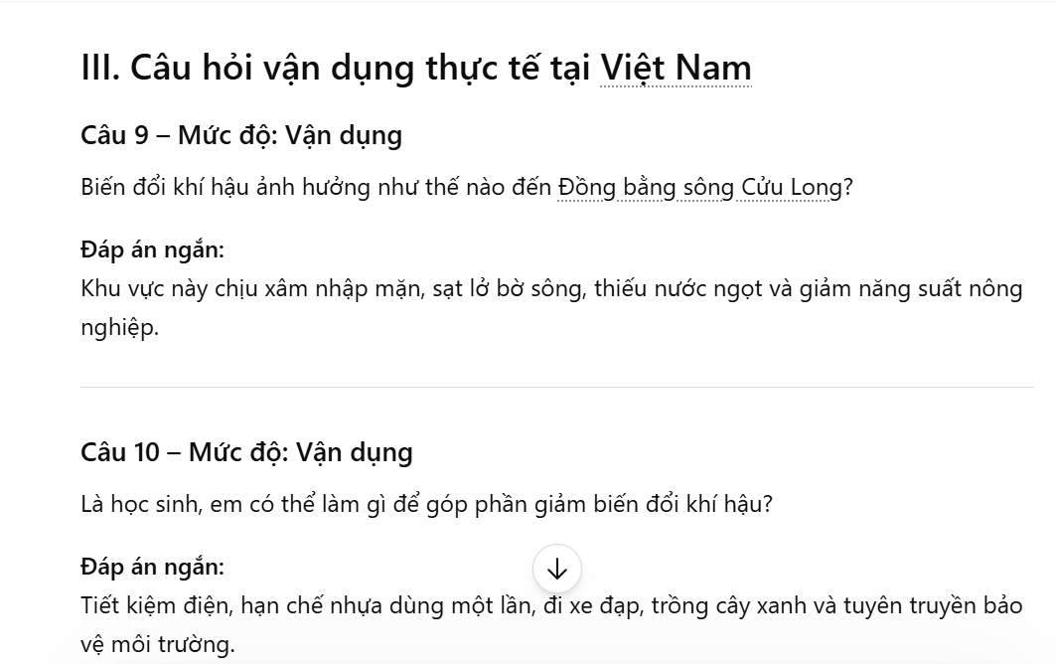
BẢNG SO SÁNH
Loại prompt | Kết quả
Cơ bản | Câu hỏi đơn giản, ít đa dạng
Cải tiến | Có cấu trúc rõ ràng hơn
Nâng cao | Bộ câu hỏi chất lượng, sát mục tiêu học tập
IV. PHÂN TÍCH KẾT QUẢ
Qua thử nghiệm, có thể thấy prompt nâng cao thường cho kết quả tốt hơn vì các lý do sau:
1. Prompt rõ ràng giúp AI hiểu đúng yêu cầu
Prompt càng cụ thể thì AI càng ít trả lời lan man hoặc thiếu ý.
Ví dụ:
- “Giải thích AI” → quá chung chung
- “Giải thích AI cho học sinh THPT kèm ví dụ” → rõ mục tiêu hơn
2. Role Prompting giúp AI chọn phong cách phù hợp
Khi gán vai trò như:
- “Bạn là giáo viên”
- “Bạn là chuyên gia”
AI sẽ tạo câu trả lời phù hợp hơn với ngữ cảnh học tập.
3. Chia yêu cầu theo từng bước giúp câu trả lời logic hơn
Ví dụ:
- Định nghĩa
- Ví dụ
- Ứng dụng
- Tóm tắt
Cách này giúp nội dung có cấu trúc và dễ hiểu hơn.
4. Xác định đối tượng người đọc giúp tối ưu cách diễn đạt
Ví dụ:
- Cho học sinh THPT
- Cho sinh viên năm nhất
- Cho người mới bắt đầu
AI sẽ tự điều chỉnh mức độ khó của nội dung.
V. NGUYÊN TẮC VÀ MẸO VIẾT PROMPT HIỆU QUẢ
1. Xác định rõ mục tiêu
Nên ghi cụ thể:
- Muốn tóm tắt hay phân tích
- Muốn giải thích đơn giản hay chuyên sâu
- Muốn bao nhiêu câu hỏi

2. Chỉ định vai trò cho AI
Ví dụ:
- “Bạn là giáo viên…”
- “Bạn là trợ giảng…”
- “Bạn là chuyên gia…”.

3. Chia yêu cầu thành từng bước
Ví dụ:
- Giải thích khái niệm
- Cho ví dụ
- Tóm tắt lại

4. Xác định đối tượng người đọc
Ví dụ:
- Cho học sinh THPT
- Cho sinh viên năm nhất
- Cho người mới bắt đầu

5. Yêu cầu định dạng đầu ra
Ví dụ:
- Dùng bảng
- Gạch đầu dòng
- Chia mục rõ ràng
- Giới hạn số từ

6. Sử dụng ví dụ mẫu (Few-shot prompting)
Ví dụ:
“Ví dụ:
Khái niệm A → giải thích đơn giản như sau…
Bây giờ hãy giải thích khái niệm B tương tự.”

